ประชุมการขับเคลื่อนและกำกับติดตามการประเมินคุณธรรมและความโปร่งใสในการดำเนินงานของหน่วยงานภาครัฐ (Integrity & Transparency Assessment: ITA)

สถานีตำรวจภูธรดอนตาล

ประจำปีงบประมาณ 2569
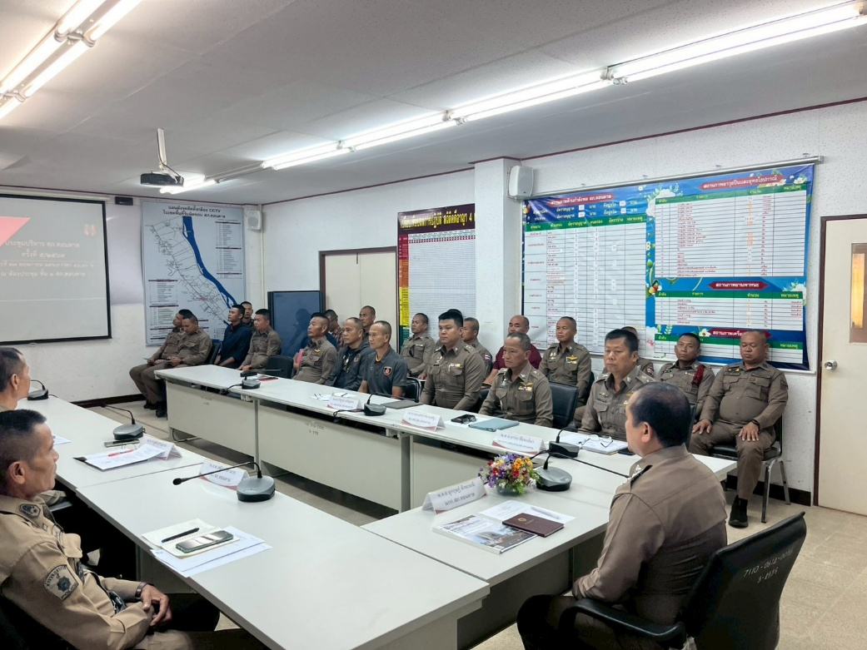

วันที่ 24 มีนาคม 2569 เวลา 10.00 น. พ.ต.อ.อุกฤษฎ์ สังฆะมณี ผกก.สภ.ดอนตาล ประชุมชี้แจงให้ข้าราชการ ตำรวจในสังกัดทุกนาย ร่วมประชุมชี้แจงเกี่ยวกับการเตรียมความพร้อมรับการประเมินคุณธรรมและความโปร่งใสในการดำเนินงานของหน่วยงานภาครัฐ (Integrity and Transparency Assessment: ITA) ของสถานีตำรวจภูธร ประจำปีงบประมาณพ.ศ. 2569 พร้อมแต่งตั้งคณะทำงานขับเคลื่อนการประเมินคุณธรรมและความโปร่งใสในการดำเนินงานของหน่วยงานภาครัฐ ( Integrity and Transparency Assessment:ITA) ของสถานีตำรวจภูธรดอนตาล ณ ห้องประชุม สภ.ดอนตาล

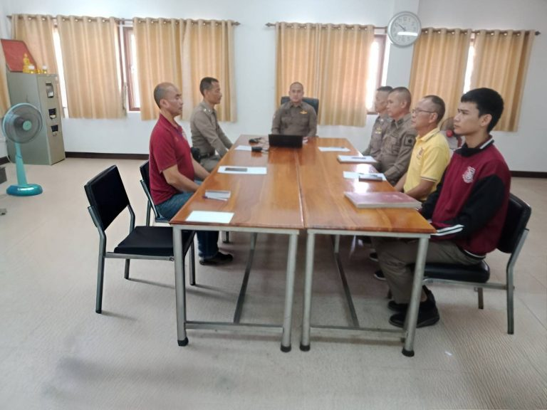

วันที่ 1 เมษายน 2569 เวลา 10.30 น. พ.ต.อ.อุกฤษฏ์ สังฆะมณี ผกก.สภ.ดอนตาล พ.ต.ท.อุดร ภานุมาศ สว.อก.สภ.ดอนตาล พร้อมด้วยข้าราชการธุรการทุกสายงาน ประชุมการดำเนินการ ติดตามการประเมินคุณธรรมและความโปร่งใสของหน่วยงานภาครัฐ(Integrity & Transparency Assessment: ITA)

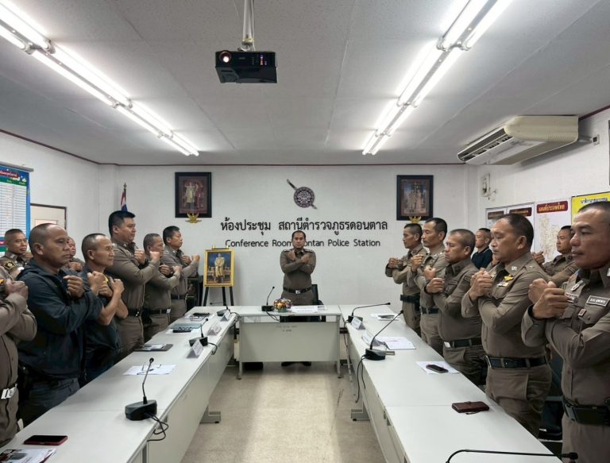
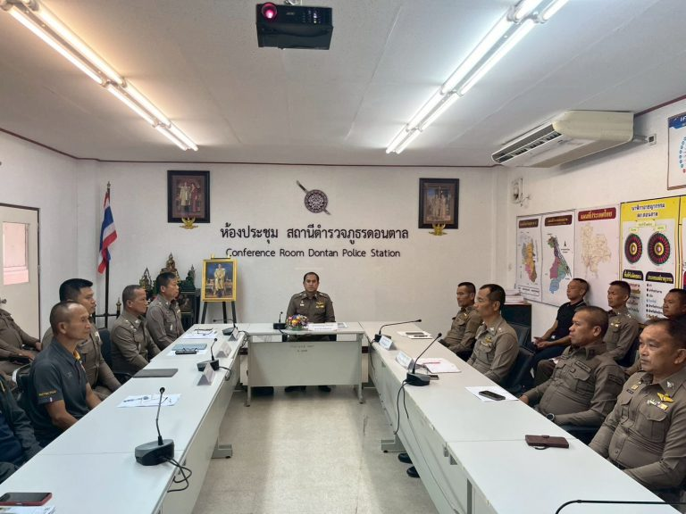

วันที่ 27 พฤษภาคม 2569 เวลา 10.30 น. พ.ต.อ.อุกฤษฏ์ สังฆะมณี เป็นประธาน พร้อมด้วยข้าราชการตำรวจ สภ.ดอนตาล ทุกฝ่ายได้เข้าร่วมประชุมบริหารประจำเดือน ประธานได้ชี้แจงและมอบหมายให้ทุกฝ่ายดำเนินการเกี่ยวกับข้อมูลในการประเมินคุณธรรมและความโปร่งใสในการดำเนินงานของหน่วยงานภาครัฐ (Integrity and Transparency Assessment: ITA) ของสถานีตำรวจ ประจำปีงบประมาณ พ.ศ 2569 พร้อมนี้ประธานได้ประกาศเจตนารมณ์นโยบายต่อต้านการรับสินบน(Anti-Bribery Policy) พร้อมทั้งแสดงสัญลักษณ์ในการต่อต้านการรับสินบน และการไม่รับของขวัญของกำนัลหรือประโยชน์อื่นใด (No Gift Policy) จากการปฏิบัติหน้าที่

